roč. 2008/2009

ŠACHOVÝ ZPRAVODAJ ŠK LÍNĚ
č.4
No a v novém roce se ještě vrátíme v našem zpravodaji k informacím z právě skončeného roku. Podíváme se, jak se vedlo naší mládeži v Přeboru škol a také v 1.lize družstev mladšího dorostu. Docela slušně si také vedou naše družstva v soutěži dospělých, kdy družstvo „A“ vede KPI a i družstvo „C“ vede KPII bez ztráty bodu. V PMI naše družstvo „D“ utrpělo sice první porážku, ale i tak se dále drží v popředí tabulky. A V PMII naše družstvo „F“ se drží na druhém místě jen s horším skóre za vedoucím družstvem. Tak jak je vidět, máme to rozehráno všude dobře a i ostatní družstva se nekrčí přímo na dně tabulky a hájí poklidný střed. Tedy až na družstvo Milana Jenče ŠK Líně „G“, které je zatím poslední v PMII, ale v novém roce jistě zaberou a dostanou se v tabulce výše. Tak teď už se pojďme podívat na všechny zprávy a výsledky podrobněji…

Mládež
Přebor škol v šachu – okresní kolo
V pátek 28. 11. 2008 se již tradičně na 15. ZŠ v Plzni-Skvrňanech uskutečnilo okresní kolo přeboru škol v šachu, kterého se zúčastnili rovněž žáci ZŠ Líně. V kategorii 1.-5. tříd obsadilo družstvo ve složení Helenka Karlová, Lukáš Halamka, Pavel Dlabal a Jirka Hammerbauer celkově čtvrté místo (3. místo v okrese Plzeň-sever) ze sedmi týmů. Dařilo se především Lukášovi, který získal 5 bodů ze 6 možných.
V kategorii 6.-9. tříd si líňští žáci (Vašek Karel, Miloš Janout, Dominik Mečl, Martin Dudík) vedli o něco lépe. Celkové dělené čtvrté místo (3. místo v okresu Plzeň-sever) mezi jedenácti týmy je solidní výsledek. Tahouny družstva byli Vašek a Miloš, kteří získali 8,5 a 7 bodů z 11 možných. Bohužel, obě družstva ZŠ Líně zůstala před branami postupu do krajského kola.

 | škola | PŘEBOR ŠKOL 2008/2008 OKRESNÍ PŘEBOR PLZEŇ-MĚSTO, SEVER JIH | 1 | 2 | 3 | 4 | 5 | 6 | 7 | 8 | 9 | 10 | 11 | Celkem jednotlivci | Celkem druž stvo | Pořadí
1 | ZŠ LÍNĚ | KAREL VÁCLAV |  | 1 | 1 | 0 | 1 | 1 | 0,5 | 1 | 1 | 1 | 1 | 8,5 | 24,5 | 4
1 | ZŠ LÍNĚ | JANOUT MILOŠ |  | 0 | 1 | 0 | 0 | 1 | 1 | 1 | 1 | 1 | 1 | 7 | 24,5 | 4
1 | ZŠ LÍNĚ | MEČL DOMINIK |  | 0 | 1 | 0 | 0 | 0 | 0,5 | 1 | 1 | 1 | 1 | 5,5 | 24,5 | 4
1 | ZŠ LÍNĚ | DUDÍK MARTIN |  | 0 | 1 | 0 | 0 | 0 | 1 | 0 | 0,5 | 1 | 0 | 3,5 | 24,5 | 4
2 | GYMNÁZIUM PLZEŃ | KEJHOVÁ LENKA | 0 |  | 1 | 0 | 1 | 0 | 1 | 1 | 1 | 1 | 1 | 7 | 31 | 2
2 | GYMNÁZIUM PLZEŃ | KOPŘIVA MARTIN | 1 |  | 1 | 0 | 1 | 1 | 1 | 1 | 1 | 1 | 1 | 9 | 31 | 2
2 | GYMNÁZIUM PLZEŃ | STEINBACH JAN | 1 |  | 1 | 1 | 1 | 1 | 1 | 1 | 1 | 1 | 1 | 10 | 31 | 2
2 | GYMNÁZIUM PLZEŃ | ZINDULKA MIKULÁŠ | 1 |  | 1 | 0 | 0 | 0 | 1 | 1 | 0 | 1 | 0 | 5 | 31 | 2
3 | 10. ZŠ PLZEŃ | PÁNÍK JÍŘÍ | 0 | 0 |  | 0 | 0 | 0 | 0 | 1 | 0,5 | 1 | 0 | 2,5 | 7,5 | 11
3 | 10. ZŠ PLZEŃ | HERAJT LUKÁŠ | 0 | 0 |  | 0 | 0 | 0 | 0 | 0 | 1 | 0 | 0 | 1 | 7,5 | 11
3 | 10. ZŠ PLZEŃ | KŮS MARTIN | 0 | 0 |  | 0 | 0 | 0 | 1 | 1 | 1 | 0 | 0 | 3 | 7,5 | 11
3 | 10. ZŠ PLZEŃ | TITĚROVÁ BOŽENA | 0 | 0 |  | 0 | 0 | 0 | 0 | 0 | 0 | 0 | 1 | 1 | 7,5 | 11
4 | ZŠ NÝŘANY A | KRISMAN ONDŘEJ | 1 | 1 | 1 |  | 1 | 0,5 | 0 | 1 | 1 | 1 | 1 | 8,5 | 34 | 1
4 | ZŠ NÝŘANY A | VLK MICHAL | 1 | 1 | 1 |  | 0 | 1 | 1 | 1 | 1 | 1 | 1 | 9 | 34 | 1
4 | ZŠ NÝŘANY A | MRÁČEK TOMÁŠ | 1 | 0 | 1 |  | 1 | 0 | 1 | 1 | 1 | 1 | 0,5 | 7,5 | 34 | 1
4 | ZŠ NÝŘANY A | CAIS MICHAL | 1 | 1 | 1 |  | 1 | 1 | 1 | 1 | 1 | 1 | 0 | 9 | 34 | 1
5 | ZŠ NÝŘANY B | MARHOUN STANISLAV | 0 | 0 | 1 | 0 |  | 0 | 0 | 1 | 1 | 1 | 1 | 5 | 24,5 | 4
5 | ZŠ NÝŘANY B | SVOBODA MARTIN | 1 | 0 | 1 | 1 |  | 1 | 1 | 1 | 1 | 1 | 1 | 9 | 24,5 | 4
5 | ZŠ NÝŘANY B | PETŘÍK TADEÁŠ | 1 | 0 | 1 | 0 |  | 0 | 1 | 1 | 1 | 0 | 1 | 6 | 24,5 | 4
5 | ZŠ NÝŘANY B | BĚL JÍŘÍ | 1 | 1 | 1 | 0 |  | 0 | 0 | 0,5 | 1 | 0 | 0 | 4,5 | 24,5 | 4
6 | GYMNÁZIUM BLOVICE | KAUFMAN MICHAL | 0 | 1 | 1 | 0,5 | 1 |  | 1 | 1 | 0 | 1 | 1 | 7,5 | 26 | 3
6 | GYMNÁZIUM BLOVICE | NOVÁK JAKUB | 0 | 0 | 1 | 0 | 0 |  | 0 | 1 | 1 | 0 | 0 | 3 | 26 | 3
6 | GYMNÁZIUM BLOVICE | VAVŘÍCH JAROSLAV | 1 | 0 | 1 | 1 | 1 |  | 1 | 0 | 1 | 1 | 1 | 8 | 26 | 3
6 | GYMNÁZIUM BLOVICE | RUSYN MYKOVÁ | 1 | 1 | 1 | 0 | 1 |  | 0,5 | 1 | 1 | 1 | 0 | 7,5 | 26 | 3

 | škola | PŘEBOR ŠKOL 2008/2008 OKRESNÍ PŘEBOR PLZEŇ-MĚSTO,  SEVER JIH | 1 | 2 | 3 | 4 | 5 | 6 | 7 | 8 | Celkem jednotlivci | Celkem druž stvo | Pořadí
1 | ZŠ LÍNĚ | KARLOVÁ HELENA |  | 0 | 1 | 0 | 1 | 0 | 1 |  | 3 | 12,5 | 4
1 | ZŠ LÍNĚ | HALAMK LUKÁŠ |  | 1 | 1 | 1 | 1 | 1 | 0 |  | 5 | 12,5 | 4
1 | ZŠ LÍNĚ | DLABAL PAVEL |  | 0 | 0 | 0 | 0 | 1 | 0,5 |  | 1,5 | 12,5 | 4
1 | ZŠ LÍNĚ | HAMMERBAUER JIŘÍ |  | 0 | 1 | 0 | 0 | 1 | 1 |  | 3 | 12,5 | 4
2 | ZŠ KRAVLOVICE | STANĚK FILIP | 1 |  | 1 | 0 | 0 | 0 | 1 |  | 3 | 11,5 | 6
2 | ZŠ KRAVLOVICE | DUFEK KAREL | 0 |  | 0 | 0,5 | 0 | 1 | 0 |  | 1,5 | 11,5 | 6
2 | ZŠ KRAVLOVICE | STUŠ DANIEL | 1 |  | 1 | 0 | 0 | 1 | 0 |  | 3 | 11,5 | 6
2 | ZŠ KRAVLOVICE | TUPÝ MARTIN | 1 |  | 1 | 0 | 1 | 1 | 0 |  | 4 | 11,5 | 6
3 | ZŠ NÝŘANY | PELANT TOMÁŠ | 0 | 0 |  | 1 | 0,5 | 1 | 1 |  | 3,5 | 14,5 | 1
3 | ZŠ NÝŘANY | MOTTL PARTIK | 0 | 1 |  | 1 | 1 | 1 | 0 |  | 4 | 14,5 | 1
3 | ZŠ NÝŘANY | BOŠEK VLADIMÍR | 1 | 0 |  | 1 | 1 | 1 | 1 |  | 5 | 14,5 | 1
3 | ZŠ NÝŘANY | KLÍSEK MARTIN | 0 | 0 |  | 0 | 0 | 1 | 1 |  | 2 | 14,5 | 1
4 | ZŠ HEŘMANOVA HU´T | ČERNÝ PAVEL | 1 | 1 | 0 |  | 0 | 0 | 0,5 |  | 2,5 | 13,5 | 3
4 | ZŠ HEŘMANOVA HU´T | LAUBOVÁ TEREZA | 0 | 0,5 | 0 |  | 1 | 1 | 0 |  | 2,5 | 13,5 | 3
4 | ZŠ HEŘMANOVA HU´T | SLADKÁ MÍŠA | 1 | 1 | 0 |  | 1 | 1 | 1 |  | 5 | 13,5 | 3
4 | ZŠ HEŘMANOVA HU´T | HORMANNOVÁ BÁRA | 1 | 1 | 1 |  | 0 | 0 | 0,5 |  | 3,5 | 13,5 | 3
5 | ZŠ A MŠ PŘI FN | HUBKA MATĚJ | 0 | 1 | 0,5 | 1 |  | 0 | 1 |  | 3,5 | 14 | 2
5 | ZŠ A MŠ PŘI FN | HUBKA ONDŘEJ | 0 | 1 | 0 | 0 |  | 1 | 0 |  | 2 | 14 | 2
5 | ZŠ A MŠ PŘI FN | VYRUT ŠIMON | 1 | 1 | 0 | 0 |  | 1 | 1 |  | 4 | 14 | 2
5 | ZŠ A MŠ PŘI FN | VYRUT MATĚJ | 1 | 0 | 1 | 1 |  | 0,5 | 1 |  | 4,5 | 14 | 2

1. liga družstev mladšího dorostu – skupina západ
Hned další den na to, v sobotu 29. 11. 2008 jsme v severočeských Teplicích nastoupili k již 5. a 6. kolu 1. ligy mládeže. Po čtyřech dosud odehraných kolech nám v tabulce patřila nadějná šestá příčka za vítězství se Spartakem Ústí n. L. B a remízu s Karlovými Vary. Ovšem poslední listopadovou sobotu nás čekali dva opravdu silní soupeři: dopoledne Most a odpoledne domácí Teplice se zkušenostmi z extraligy. Přestože jsme dokázali se silnějším soupeřem na prvních třech šachovnicích udržet krok a partie skončili remízami, další body jsme již vzadu, bohužel, nepřidali a prohráli celkově 1,5 : 4,5. V zápase s Teplicemi jsme byli jasnými outsidery, přesto se podařilo Michalu Sejákovi precizní realizací výhody porazit bývalou mistryni ČR Kamilu Stránskou. Druhý bod přidal na poslední desce Jan Trejbal, ale to bylo vše. Odešli jsme poraženi 2 : 4.
I přes 2 porážky (vcelku očekávané) a propad na 9. místo ukázalo toto dvojkolo, že se dokážeme měřit i se silnými soupeři. Na vítězství to sice ještě nestačilo, ale příště, kdo ví?!

Soutěž družstev
Soutěže začneme opět od nejvyšších, takže začínáme KPI, kde naše družstvo „A“ hraje o postup..
A jak viděl první kolo kapitán Milan Jenč...

ZČE Plzeň – ŠK LÍNĚ A, aneb, Naplněné proroctví
Poslední listopadový den se představilo líňské Áčko poprvé mimo domácí hřiště, avšak na dobře známé půdě ZČE. Stejně jako my byl mírně prořídlý i soupeř, což naše šance opět trochu zvýšilo. Přesto jsem příliš nevěřil, že by se mohlo státi skutkem, když mne při pohledu na ostatní partie napadlo: „To bylo něco, kdyby domácí ani jednu partii nevyhráli!“
S první nabídkou remízy přišel krátce po zahájení Jarda Sládek, který potřeboval i v den Boží pracovat. Vzhledem k nejasnému a těžko odhadnutelnému vývoji zápasu jsme odmítli. Nicméně, chvíli na to skončila remízou partie Karolíny s Kupim opakováním tahů. Spokojeni byli oba aktéři, méně už já. Naštěstí se zbláznil nejprve herpetolog Herčík a později i mladý Pelikán a usnadnili tak Jardovi a Milanovi cestu za vítězstvím.
Jenže Pes stál s Wolfem pod psa a ani Maříkův útok nebyl příliš přesvědčivý. Proto jsem zatrhl vzít remízu i Lucce a hrálo se dál. Po další hodince Lucka zvítězila, Michal pozici udržel, Petr Mařík srovnal materiál a také dospěl do remízy. Půlkou skončila i partie Míry a Jardy Sládka, které rozuměli jen oni dva a ani tím si nejsem zcela jistý.
Nejvíce napínavá pak byla partie Hlinka – Wiener. Náš hráč stál od počátku aktivněji, pustil se do útoku, ale ztratil čas. V rozhodujících okamžicích nenašel přesné pokračování a vypadalo to, že se soupeř ubrání, ba dokonce i zvítězí. V drtivé časové tísni pak odmítl Hlinka remízu opakováním tahů, čímž soupeře úplně vykolejil. Následně využil jeho ztráty koncentrace a převedl pozici do vyhrané koncovky, kterou po chvíli vyhrál.
Mé proroctví se tedy naplnilo, domácí nedokázali ani v jedné partii zvítězit. Včera se mi zdálo o osmičce, nevíte někdo, co to znamená?

A jak se vedlo našemu družstvu „B“ nám řekne Vláďa Mička….
Překvapivé vítězství
Ve čtvrtém kole KPI v domácím prostředí naše družstvo „B“ přivítalo silného soupeře z Tachova.
Neměli jsme zase nejsilnější sestavu – chyběl nám Víťa Tužil a náhradník Jarda Štengl také nemohl. Tak naskočil na osmé šachovnici Radim Háva. A jelikož soupeř přijel jen v sedmi lidech, tak se mohl Radim Háva už podruhé radovat z kontumační výhry a má v soutěži zajímavou bilanci. Dvakrát nastoupil a dvakrát vyhrál kontumačně. Uvidíme, jak to dopadne, až nastoupí i potřetí….Ale zpět k zápasu. Vedli jsme tedy krátce 1-0 a i dál jsme věřili ve slušný výsledek. Soupeř totiž přijel v dosti oslabené sestavě a tak jsme měli šanci uhrát i nějaké body. A to se začalo pomalu naplňovat. Nejprve vyhrál docela rychle Petr Háva a pak i na třetí Franta Kupka přesvědčil svého soupeře o nekorektnosti oběti figury a vedli jsme 3-0. Pak sice podlehl Vláďa Mička svému soupeři, když ve věžové koncovce s pěšcem méně se sice snažil vzdorovat, ale soupeř si s převahou poradil a zaslouženě vyhrál. A když skončila na páté šachovnici partie remízou, byli jsme blízko vítězství. Ale to se nerodilo ještě moc snadno. Nejprve si vedl dobře Pepík Kovařík, který si vylepšoval pozici i materiální převahu, až udělal chybu a najednou bojoval s horší pozicí a už to spíše vypadalo na porážku. Naštěstí soupeř si neporadil s pozicí moc dobře a tak nakonec skončila partie remízou. Vedli jsme už 4-2 a dohrávali se poslední dvě partie. Na první měl náš Dobran Kracík převahu, ale soupeř se houževnatě bránil a na druhé Jirka Maleček měl zase spíše horší pozici. A tak se nakonec všichni dohodli na remíze a mohli jsme celé klání ukončit a jít domů. Nám se odcházelo jistě lépe, vyhráli jsme na Tachovem 5-3 a získali do tabulky důležité 3body!!

ŠSPK – Krajský přebor družstev I.třídy – ročník 2008/2009
zpráva z 4. kola – 30.11.2008
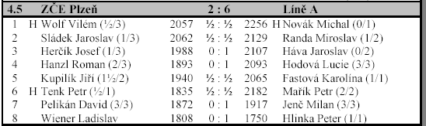
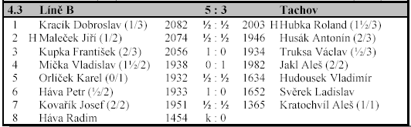
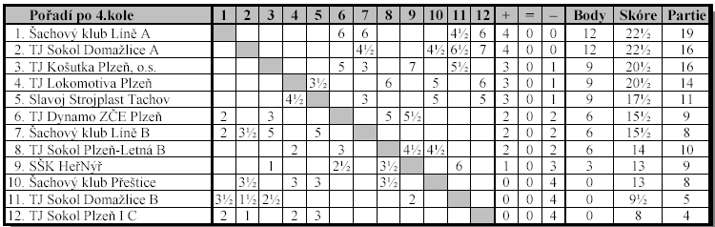

Zajímavé partie z 4.kola KPI:

Randa Miroslav (2062) – Sládek Jaroslav (2129)
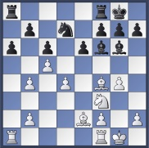
1. e4 d5 2. exd5 Jf6 3. Jc3 Jxd5 4. Jxd5 Dxd5 5. d4 Sf5 6. Jf3 e6 7. Se2 c6 8. O-O Se7 9. c4 Da5 10. Sf4 Jd7 11. Db3 Db6 12. c5 Dxb3 13. axb3 O-O 14. b4 a6 15. Jd2 Sf6 16. g4 Sg6 17. Jf3

(17. Jc4 Sxd4 18. Vfd1 e5 19. Sxe5 Jxe5 20. Vxd4 Jxc4 21. Sxc4 Vfd8 22. Vad1 Vxd4
23. Vxd4) 17... Se4 18. Vfd1 h6 19. Jd2 Sd5 20. Jf1 Vfe8 21. Je3 Jf8 22. Sd6 g5
23. Sxf8 Kxf8 24. Vd2 Ved8 25. Va3 Ke7 26. f3 Kd7 27. Kf2 Kc7 28. Jc2 Vab8
29. Sd3 Vd7 30. Se4 Vbd8 31. Ke3
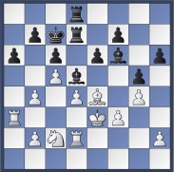
1/2-1/2

Husák Antonín (1946) – Maleček Jiří (2074)
1. Jf3 c5 2. e3 Jc6 3. b3 Jf6 4. Sb2 e6 5. Se2 b6 6. O-O Sb7 7. c4 d6 8. d4 Se7
9. Jbd2 O-O 10. a3 d5 11. h3 Dc7 12. Je5 cxd4 13. exd4 Jxe5 14. dxe5 Jd7
15. f4 dxc4 16. Jxc4 Vfd8
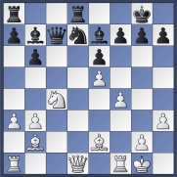
17. De1 b5 18. Ja5 Db6+ 19. Kh2 Sd5 20. b4 Vac8 21. Dd2 Se4 22. De1 Vc2
23. Sc1 Dd4 24. Jb3 Dd5 25. Jd2 Dd4 26. Jb3 Db6 27. Sf3 Sxf3 28.Vxf3 Jf8
29. Se3 Db7 30. Vf2 Vdc8 31. Jc5 V2xc5
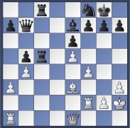
(Jirka byl v dobré pozici, ale v časové tísni chtěl partii zlomit a bohužel přehlédl jeden soupeřův tah..pak musel dát věž za kvalitu a pěšce a bojovat o remízu, což se povedlo..)
32. Sxc5 Sxc5 33. bxc5 Vxc5 34.Vb1 a6 35. a4 Dc6 36. axb5 axb5 37. Vfb2 Jg6
38. De3 h6 39. Vd1 Dc7 40. Vd8+ Dxd8 41. Dxc5 Jxf4 42. Dxb5 Jd5 43. Db8 Dxb8
44. Vxb8+ Kh7 45. g4 g5 46. Kg3 1/2-1/2

Kupka František (2056) – Truksa Václav (1951)
1. e4 c5 2. Jf3 d6 3. d4 cxd4 4. Jxd4 Jf6 5. f3 a6 6. c4 e5 7. Jc2 Jxe4 8. fxe4 Dh4+
9. Kd2! (soupeř přecenil pozici a obětoval figuru..Franta v klidu sebral a schová krále na b2 a partii vyhraje…)
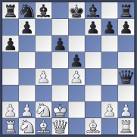
9… Se7 10. Sd3 Sg5+ 11. Kc3 O-O 12. g3 Dh6 13. h4 Sxc1 14. Dxc1 De6 15. De3 Jd7 16. b3 Vb8 17. Kb2 Jc5 18. Jc3 Sd7 19. Jd5 b5 20. cxb5 Jxd3+ 21. Dxd3 Sxb5
22. Dd2 Vb7 23. Jce3 Vfb8 24. Vac1 h6 25. Vc3 a5 26. Vhc1 a4 27. b4 Kh7
28. Df2 Sd7 29. a3 Dg6 30. Df3 Se6 31. Vc7
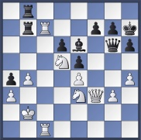
1-0

A teď se podíváme o „patro“ níže a budeme sledovat, jak se vedlo našim dvěma zástupcům v KPII.

Jak viděl další povedený zápas našeho družstva „C“ Vláďa Mička…

Dramatický zápas
Ve čtvrtém kole KPII nás v domácím prostředí čekal zápas s nevyzpytatelným družstvem ZČE Plzeň.
Soupeř se na nás dobře připravil a přijel v tom nejsilnějším, co mohl postavit. Také jako první kdo se radoval z výhry byl soupeřův matador Tonda Malý, který si „vyšlápnul“ na našeho benjamínka Oldíka Šimla. Oldík to měl proti rozjetému soupeři moc těžký a i když se snažil, tak přeci jen podlehnul. Ale pak jsme začali přidávat body my. Nejprve si Milan Štich poradil se svým soupeřem a srovnal stav zápasu na 1-1. Pak svoji sílu a přehled ukázal v partii Petr Mařík a rázem jsme vedli 2-1. Pak se dlouho bojovalo a výsledkem byla remíza na sedmé šachovnici, kde náš David Lorenc udržel krok se silnějším soupeřem. Bojovalo se dál a neměli jsme výsledek zápasu ještě v kapse. Zvláště, když na první stál Petr Herejk o poznání hůře a i na druhé šachovnici stál spíše lépe soupeř Míry Randy. Na čtvrté měl Vláďa s černými pěšce více, ale pozice se začínala přiostřovat a v oboustranné časové tísni bylo těžké hádat, jak to dopadne. No a na páté také bojovali oba hráči s časovou tísní a dalo se jen těžko říci, kdo udělá chybu a nebo jak to pak celé dopadne. Naštěstí to dopadlo dobře pro nás, Vláďa si poradil dobře s pozicí a když soupeř přehlédl poslední možnost k remíze, tak Vláďa přidal důležitý bod. Vedli jsme 3,5-1,5 a byli jsme krůček od vítězství. Na to jsme se ale ještě docela nadřeli, respektive Jarda Štengl. Ten v divoké partie nakonec doslovně udolal svého soupeře a tím jsme vyhráli celý dramatický zápas. Konečné porážky na prvních dvou šachovnicích nic neznamenali a my jsme si připsali další 3body do tabulky po cenné výhře 4,5-3,5 nad družstvem ZČE Plzeň.
ŠSPK – Krajský přebor družstev II.třídy – ročník 2008/2009
zpráva z 4. kola – 7.12.2008
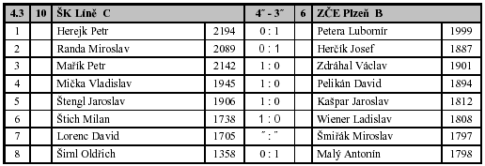
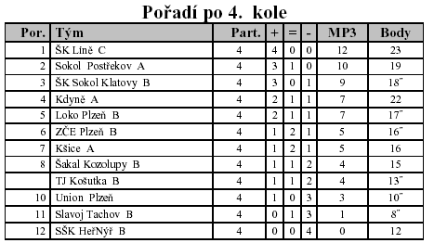
Zajímavé partie z 3.kola KPII:
( co se nevešlo do minulého zpravodaje…)
Brudnová Jana (1808) – Pechát Josef (1750)
1. e4 c5 2. Jf3 d6 3. d4 cxd4 4. Jxd4 Jf6 5. Jc3 a6 6. Sg5 e6 7. f4 Se7 8. Df3 h6
9. Sh4 Jfd7 10. Sxe7 Dxe7 11. O-O-O Jc5 12. Dg3 O-O 13. f5 b5 14. fxe6 fxe6
15. e5 d5 16. a3 Sd7 17. Se2 Jc6 18. Vhe1 Jxd4 19. Vxd4 Vf5 20. Sg4 Dg5+
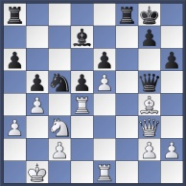
21. Kb1 Vff8 22. b4 !!

(pěkné pochopení pozice - tah, který je za normálních okolností poziční hrubou chybou, zde má taktické opodstatnění) 22…Ja4 23. Jxd5 Vac8 (23... exd5 24. Sxd7 Dxg3
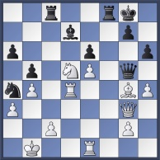
25. hxg3) 24. h4 !!! 1-0

(a úder z druhé strany, velkolepé!! - vynikající závěr Jany - 24. h4 Dd8 25. Jf6+ gxf6
26. Sxe6+ Kh8 27. Vxd7)

Zajímavé partie z 4.kola KPII:

Mařík Petr (2142) – Zdráhal Václav (1901)
1. e4 e5 2. d4 exd4 3. Sc4 d6 4. c3 Jf6 5. Jf3 Se7 6. e5 dxe5 7. Jxe5 Se6 8. Sxe6 fxe6
9. cxd4 Dd5 10. Da4+ (10. O-O) 10... b5 11. Db3 Dxg2 12. Vf1 Dd5 13. Jc3 Dxb3
14. axb3 c6 15. Vg1 g6 16. Sh6 Jd5 17. Je4 Jb4 18. Ke2 (stejně jako ve 2. kole)
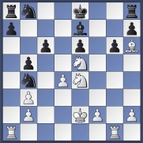
18..Jd7 19. Vgc1 Jxe5 20. dxe5 Kd7 21. Jf6+ Kc7 22. Vd1 Jd5 23. Sg7 Vhd8
24. Jxh7 Jf4+ 25. Ke3 Jh5 26. Sf6 Sxf6 (26... Sc5+ 27. Kf3 Vd5) 27. exf6 Vh8
28. f7 Vxh7 29. Vxa7+ !!
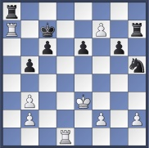
1-0

Pelikán David (1894) – Mička Vladislav (1945)
1. d4 Jf6 2. c4 c5 3. e3 g6 4. Sd2 cxd4 5. exd4 Sg7 6. Jf3 Db6 7. Sc3 Je4 8. Db3 Dxb3 9. axb3 Jc6 10. b4 Jxc3 11. bxc3 b6 12. c5 Sb7 13. Sd3 bxc5 14. b5 Jd8 15. dxc5 Je6 16. c6 dxc6 17. Se4 Jc5 18. bxc6 Jxe4
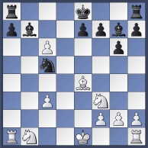
19. cxb7 Vb8 20. Vxa7 Jd6 21. Ke2 O-O 22. Vc1 Vxb7 23. Vxb7 Jxb7 24. c4 Jc5
25. Jbd2 e5 26. Vb1 e4 27. Je1 Va8 28. Vb5 Je6 29. Jc2 f5 30. Jb3 Jf4+ 31. Kf1 Jd3 32. Jb4 Sc3 33. Jd5 Se5 34. Ja5 Sxh2
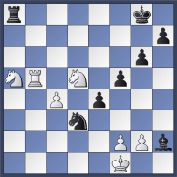
35. g3 f4 36. Kg2 e3 37. fxe3 fxg3 38. Jf4 Jxf4+ 39. exf4 Vf8 40.
c5 Vxf4 41. c6 Vf2+ 42. Kh3 Vc2 43. Vb7 g5 44. c7 g4+ 45. Kxg4 g2
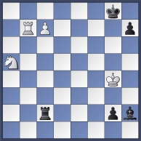
0-1

Z p r á v a č. 4

Z regionálního přeboru družstev PM I tř. 2008 – 2009
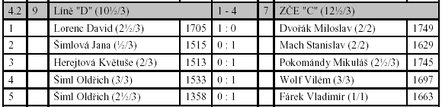
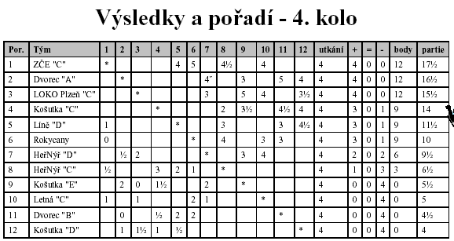

RP Plzeň město PM II - ročník 08/09 Zpráva z kola č. 4 7.12.08
Výsledky na jednotlivých šachovnicích:
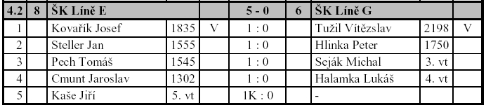
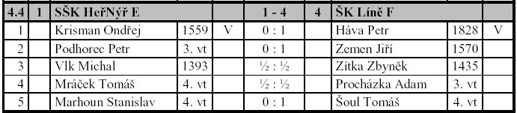
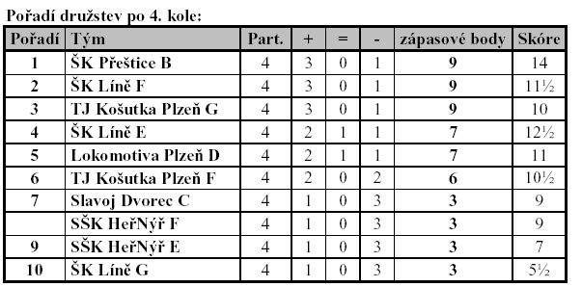

Vánoční bleskový turnaj

Jako každý rok, tak i letos jsme se v předvánoční čas sešli v našem hracím salonku, abychom si zpříjemnili čekání na Ježíška několika partiemi bleskového šachu. Sešlo se nás opět dosti a jak je dobrou tradicí, každý přinesl z domova nějakou tu drobnost, která se věnovala do cenového fondu. Největší zájem byl o domácí med Pepíka Kovaříka a tak se dali očekávat těžké boje. Nakonec se nejlépe se všemi hráči popasovali Petr Herejk a Franta Kupka, kteří měli stejně bodů. Na pomocný hodnocení a lepší vzájemnou partii nakonec vyhrál Franta Kupka a při slavnostním vyhlášení se hned zmocnil výše zmíněné sklenice medu. Tak na ostatní zbyly zase jen tradiční lahve plné alkoholu, které doma jistě zahřály a potěšily o vánočních svátcích. Hlavní ale bylo, že si všichni hezky zahráli a po skončení turnaje kdo mohl, tak šel ještě vánočně posedět a zazpívat do hospůdku U Frejů, kde nám k dobré náladě hrál Jirka Maleček. Po hezkém posezení se nám ani nechtělo domů, ale všechno jednou končí a tak jsme se rozloučili a každý se vydal ke svému domovu…tak zase příští rok se budeme těšit…

 | Jméno | 1. | 2. | 3. | 4. | 5. | 6. | 7. | 8. | 9. | 10. | 11. | 12. | 13. | 14. | Body | Pořadí
1. | Kupka František | XX | 1 | 1 | 1 | 1 | 1 | 1 | 1 | 1 | 0 | 1 | 1 | 0,5 | 1 | 11,5 | 1.
2. | Karel Vašek | 0 | XX | 1 | 0 | 0 | 0 | 0 | 0 | 0 | 0 | 1 | 0 | 0 | 1 | 3 | 12.
3. | Cmunt Jaroslav | 0 | 0 | XX | 0 | 0 | 0 | 0 | 0 | 0 | 0 | 0 | 0 | 0 | 1 | 1 | 13.
4. | Mička Vladislav | 0 | 1 | 1 | XX | 1 | 0 | 1 | 1 | 0 | 0 | 1 | 0 | 1 | 1 | 8 | 7.
5. | Steller Jan | 0 | 1 | 1 | 0 | XX | 0 | 0 | 1 | 0 | 0 | 0 | 0 | 0 | 1 | 4 | 11.
6. | Háva Petr | 0 | 1 | 1 | 1 | 1 | XX | 1 | 0 | 1 | 0 | 1 | 0 | 0,5 | 1 | 8,5 | 5.
7. | Kovařík Josef | 0 | 1 | 1 | 0 | 1 | 0 | XX | 1 | 1 | 0 | 1 | 0 | 0 | 1 | 7 | 8.
8. | Háva Radim | 0 | 1 | 1 | 0 | 0 | 1 | 0 | XX | 0 | 1 | 0 | 0 | 0 | 1 | 5 | 9.
9. | Lorenc David | 0 | 1 | 1 | 1 | 1 | 0 | 0 | 1 | XX | 1 | 1 | 0 | 0 | 1 | 8 | 6.
10. | Jenč Milan | 1 | 1 | 1 | 1 | 1 | 1 | 1 | 0 | 0 | XX | 1 | 0 | 0 | 1 | 9 | 4.
11. | Kaše Jiří | 0 | 0 | 1 | 0 | 1 | 0 | 0 | 1 | 0 | 0 | XX | 0 | 0 | 1 | 4 | 10.
12. | Herejk Petr | 0 | 1 | 1 | 1 | 1 | 1 | 1 | 1 | 1 | 1 | 1 | XX | 0,5 | 1 | 11,5 | 2.
13. | Háva Jaroslav | 0,5 | 1 | 1 | 0 | 1 | 0,5 | 1 | 1 | 1 | 1 | 1 | 0,5 | XX | 1 | 10,5 | 3.
14. |  |  |  |  |  |  |  |  |  |  |  |  |  |  | XX

